Звіт про освітні осередки НУШ 2-А класу Кідрівського ліцею
Відповідно до концепції Нової української школи, у 2-А класі Кідрівського ліцею створено сучасне освітнє середовище, яке забезпечує всебічний розвиток учнів. У класі функціонують різноманітні освітні осередки, кожен із яких виконує свою особливу роль у навчально-виховному процесі.
У класі знаходиться 8 осередків
1.Осередок вчителя.
Вчительській осередок знаходиться справа від дошки. Це робоче місце вчителя, він облаштовує і оформлює за власним смаком. Осередок вчителя передбачає зручний стіл і стілець, шафу для дидактичних матеріалів.
Робоче місце вчителя влаштоване таким чином , щоб йому було добре спостерігати за дітьми по всьому класі.
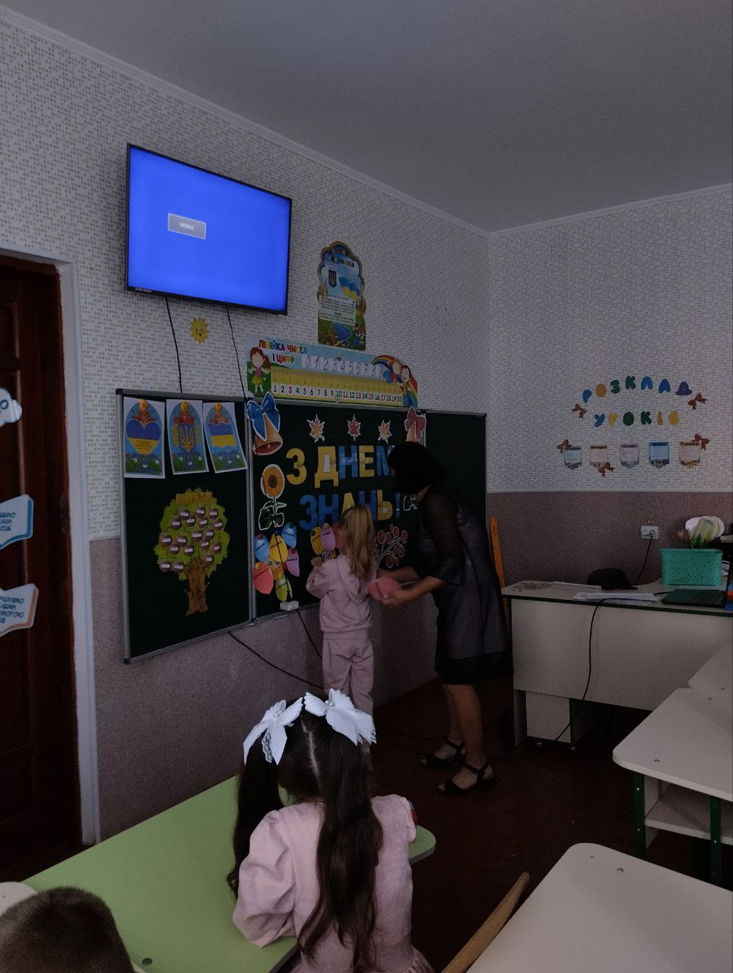

2. Осередок відпочинку.
Зона відпочиннку створена для того щоб учні могли відпочити, поспілкуватися між собою та вчителем, пограти в ігри і просто відновити сили. Обладнана ця зона м’якими кріслами, застелена великим килимом з подушками.

3. Класна бібліотека.
Класна кімната це кімната де діти можуть знайти все і навіть дитячу книжечку, книжку яка відповідає до теми уроку, а також мають можливість принести свою книжечку у нашу класну бібліотеку.
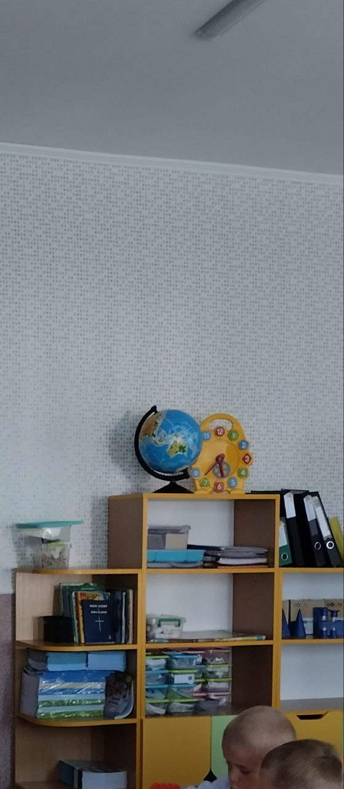
4. Тематичний осередок.
Тематичний осередок наповнений матеріалами в відповідності до теми предмету, саме тому ця зона постійно змінює своє оформлення . Наповнена універсальними плакатами з абеткою цифрами. Тематичний осередок спонукає дітей до активної участі в процесі вивчення ноового матеріалу.

5. Дослідницькій осередок
Дослідницька зона це осередок Дослідницько-пізнавальної діяльності учнів.
В дослідницькій зоні розміщений природний куточок, в якому діти спостерігають за ростом рослин . У цій зоні учні вивчають будову сонячної системи і землі , знайомляться з природними та погодними явищами.

6. Художньо- творчий осередок
Це зона в якій діти можуть реалізувати свій творчий потенціал. Вона поповнена: альбомами для малювання, Фарбами, фломастерами, пластиліном, всім що потрібне для втілення творчих фантазій учнів.
7. Ігрова зона
Ігрова зона це місце для активного відпочинку та ігор. Вона обладнена стелажем для ігор , килимом на якому діти можуть легко та комфортно розміститися . Наповнення передбачає, пазли, Конструктори , розвиваючі ігри
8. Осередок Навчально-пізнавальної діяльності.
Це саме те місце де відбуватиметься основна навчальна діяльність класу, як групова так і індивідуальна. Ця зона обладнана партами, дошкою для навчання, стендом з розкладом уроків , плакатами та календар днів народження учнів. Таке оформлення допоможе дитині відчувати себе частиною команди класу .
